INDICAÇÃO nº /2020

Senhor Presidente;

Senhores Vereadores:

O Vereador **FERNANDO HENRIQUE OLIVEIRA**, na forma prevista no artigo 114 do Regimento Interno, apresenta esta Indicação ao Poder Executivo, a fim de solicitar, **EM CARÁTER DE EXTREMA URGÊNCIA**, a adequação / correção (substituição de lâmpadas) da iluminação pública na **Rua Tiriba**, defronte ao Estádio Municipal José Luís Chiapin (Estádio dos Pássaros), que há meses encontra-se completamente no escuro, tendo este Vereador realizado uma diligência no local na noite de hoje confirmando tais fatos, destacando-se que ao lado da referida rua fica o portão de entrada a Escola José Bernardo dos Santos.

Vossa Excelência, ao atender a presente **INDICAÇÃO**, estará contribuindo com segurança e qualidade de vida de toda a população daquela localidade, sendo real o risco de assaltos ou acidentes em razão da falta de iluminação pública adequada.

P. encaminhamento.

Arapongas – PR, em 13 de janeiro de 2020.

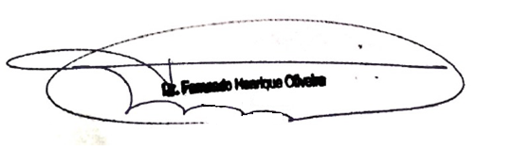

**FERNANDO HENRIQUE OLIVEIRA**

**VEREADOR**